Masarykova univerzita
Ekonomicko-správní fakulta
Katedra financí
a
PLODINOVÁ BURZA BRNO


Vás zve na
8. mezinárodní vědeckou konferenci

Garantované obchodování komodit
na komoditních burzách

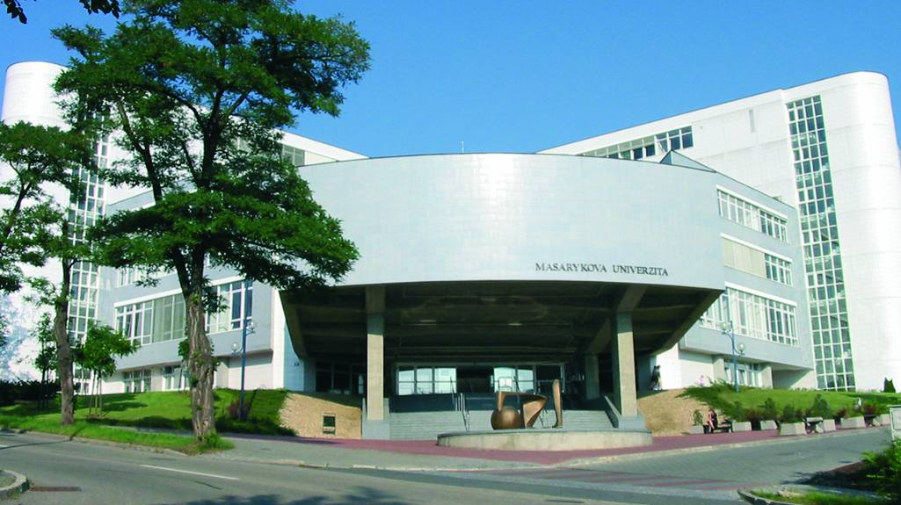

pod záštitou hejtmana JMK
Ing. Stanislava Juránka

Brno 25. 6. - 26. 6. 2008

ZAMĚŘENÍ KONFERENCE
Hlavním tématem konference bude rozvoj burzovního obchodování komodit se zvláštním zaměřením na problematiku transparentnosti burzovních obchodů a jejich garantování.
Budou předvedeny možnosti obchodování a technologické spolupráce s Africkou republikou – ANGOLA a zeměmi mimo EU například BĚLORUSKO A MOLDAVIE.

Harmonogram konference
Středa, 25. 6. 2008 – jednání v plénu
09,30 – 10,00 prezence účastníků konference
10,00 – 11,00 Slavnostní zahájení, vystoupení hostů
11,00 – 12,30 Vliv globalizace na vývoj v agrárním sektoru Prof. Ing. Věra Bečvářová CSc. Ústav podnikové ekonomiky PEF, MZLU Brno
12,30 – 14,00 oběd a ubytování
14,00 – 14,15 zahájení odborného programu
14,15 – 14,50 Obchodní a investiční možnosti spolupráce při rekonstrukci válkou zničených investic Monika Valentová, Tomáš Červinka
14,50 – 15,20 Projekt obnovy zemědělsko-potravinářského a dřevařského průmyslu v Angole Ing.Miroslav Beran poradce Angolské vlády v ČR.
15.20 – 15,30 diskuse k hlavním referátům
15,30 – 15,40 přestávka
15:40 – 17:00 Běloruská universální komoditní burza MINSK,
možnosti spolupráce východ – západ
17:00 – 17:30 diskuse k hlavním referátům

18:30 – 24:00 společenský večer – příjemné překvapení

Čtvrtek, 26. 6. 2008 – jednání v sekci PBB
09:00 – 09:35
09:40 – 10:20 Energetické komodity pro výrobu kyseliny citronové. Možnosti dodávek kukuřice, logistika, zkušenosti ze světa a perpektivy Ing.Budík, Ing. Pavelka, Ing. Uhde BPU Consulting
10,20 – 10,30 přestávka
10:30 – 11:15 Možnosti spolupráce a obchod v oblasti Moldavie a Ukrajiny
Nikolaj Kerdivara- DiWine, Moldavská republika
11:00 – 12:00 Teoretické přístupy technické analýzy a možnosti jejího využití při tradingu na komoditních trzích
Prof. Ing. Oldřich Rejnuš CSc.
12:00 – 12:30 Zákon o komoditních burzách – informace o stavu a vývoji
Mgr. Pavel Kavina, Ing.František Davídek, MPO, Ing. Jiří Velvarský MZe

12:30 – 14:00 oběd
14:00 – 14:30 prezentace nově vydávané publikace pana Prof. Ing. Oldřicha Rejnuš, CSc.
FINANČNÍ TRHY

14:30 – 15:00 závěr konference

MÍSTO KONÁNÍ KONFERENCE

Masarykova univerzita

Ekonomicko-správní fakulta
Lipová 41a, 602 00 Brno, Česká republika

Konferenční POPLATEK 2500,- Kč.

Poplatek zahrnuje:
- sborník;
- konferenční náklady;
- občerstvení v průběhu jednání konference;
- společenský večer první den konference.
V případě neúčasti se konferenční poplatek nevrací.

Možnosti úhrady poplatku:
Vložné bude hrazeno na účet PBB : ČSOB 8010-0203084363/0300 nebo možno hradit vložné na místě Doklad o zaplacení vložného obdrží každý účastník při registraci ve formě VSTUPENKY - daňový doklad..

Kontaktní adresa pořadatele konference:
Plodinová burza Brno, Kotlářská 53, 602 00 Brno
Tel.+fax: 541 210 429 MOBIL: 739588853 - Ing. Zezula Karel - sekretář PBB
E-mail: pbb@iage.cz , pbb@d-net.cz , WEB: www.pbb.cz

Svou přihlášku prosím oznamte na Email adr. pbb@d-net.cz , pbb@iage.cz,

31.5.2008 Uzávěrka přihlášek pro ubytování
Konferenční poplatek nezahrnuje cenu za ubytování.
V případě zájmu Vám můžeme zajistit ubytování v Hotelu Garni v areálu fakulty.
Ceny ubytování v Hotelu Garni:
1 dvoulůžkový pokoj včetně snídaní – 900,- Kč s DPH za noc /2osoby
1 dvoulůžkový pokoj včetně snídaně – 750,- Kč s DPH za noc /1osoba

KOMUNIKACE S ÚČASTNÍKY KONFERENCE
Veškerá komunikace s účastníky konference bude probíhat prostřednictvím e-mailu, pbb@d-net.cz pbb@iage.cz

KONTAKTNÍ ADRESA konference
Plodinová burza Brno – Kotlářská 53, 602 00 Brno.
Konference - Garantované obchodování komodit na komoditních burzách

